药品合同管理操作手册（医疗机构）

登录
请各医疗机构打开以下地址进行操作：https://ybj.shanxi.gov.cn/ybfw/hallEnter/?authCode=d3076d87-39ea-449b-9da9-a137a002ac68#/Index
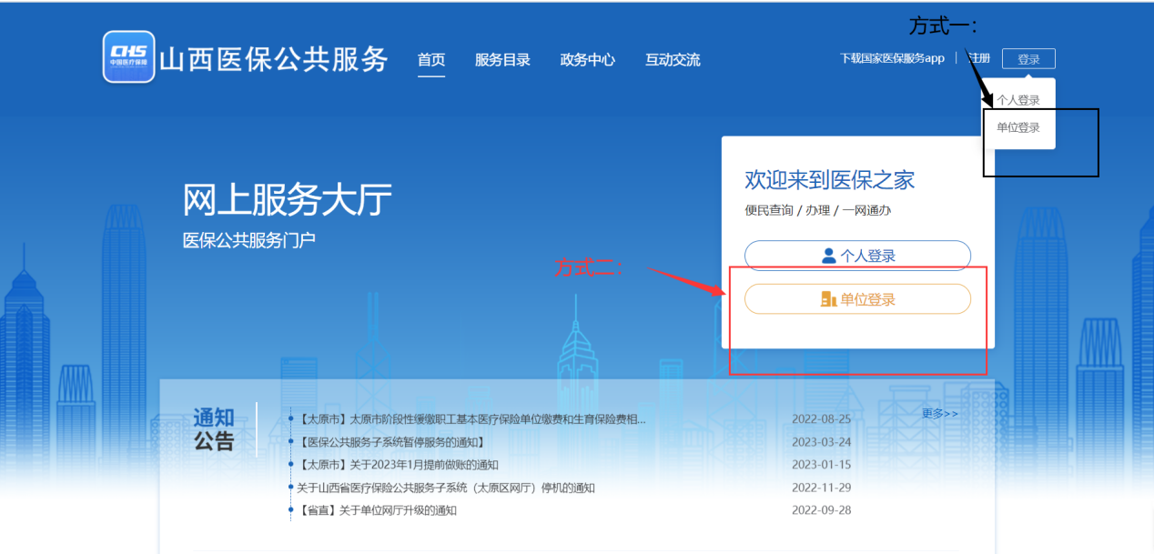
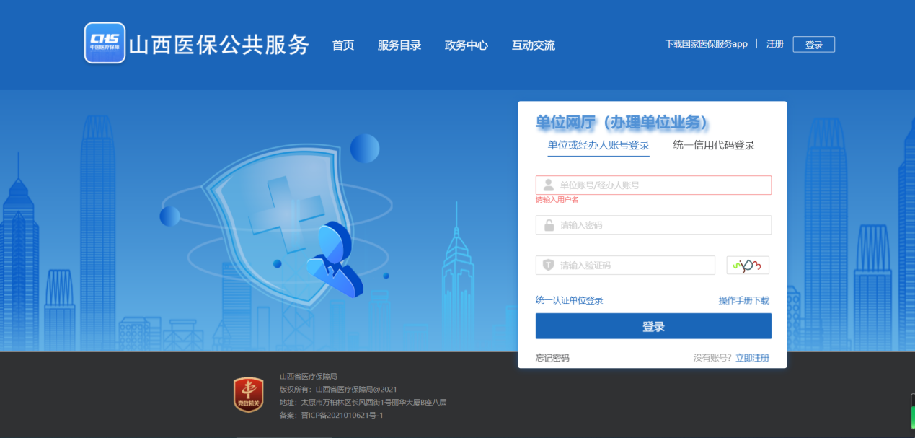
登录成功后，点击“进入单位网厅”
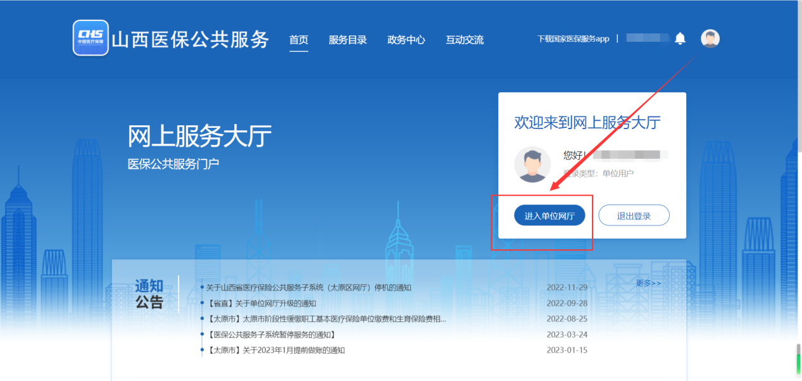
进入单位网厅后，点击“招采服务”，随后点击“招采系统”进入。
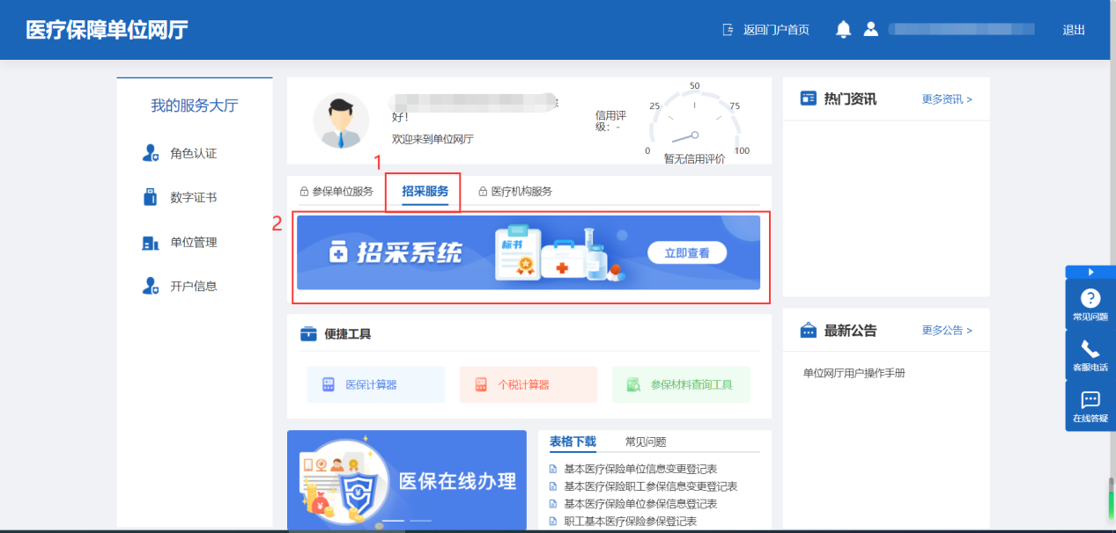

合同基础信息维护

1、合同基础信息维护
在药品和医用耗材招采管理系统中点击“药品交易结算”进入。
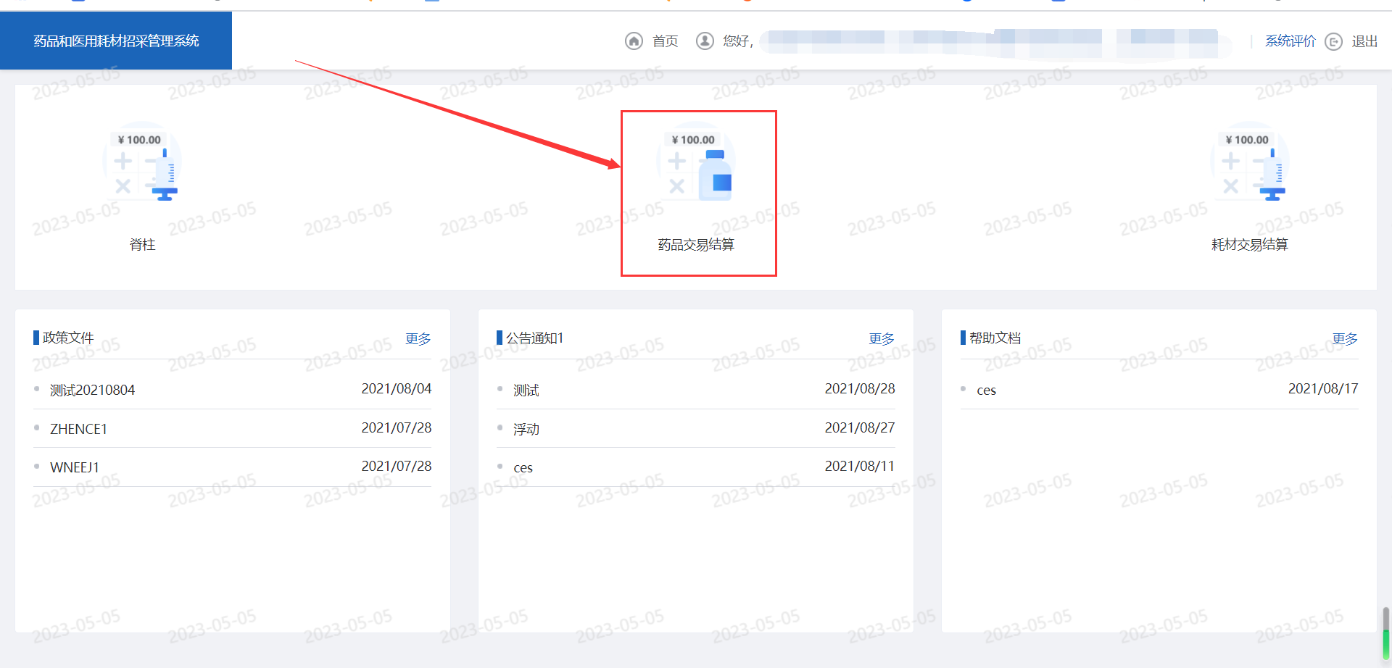
在合同基础信息维护页面，输入基础信息后点击提交按钮进行提交。
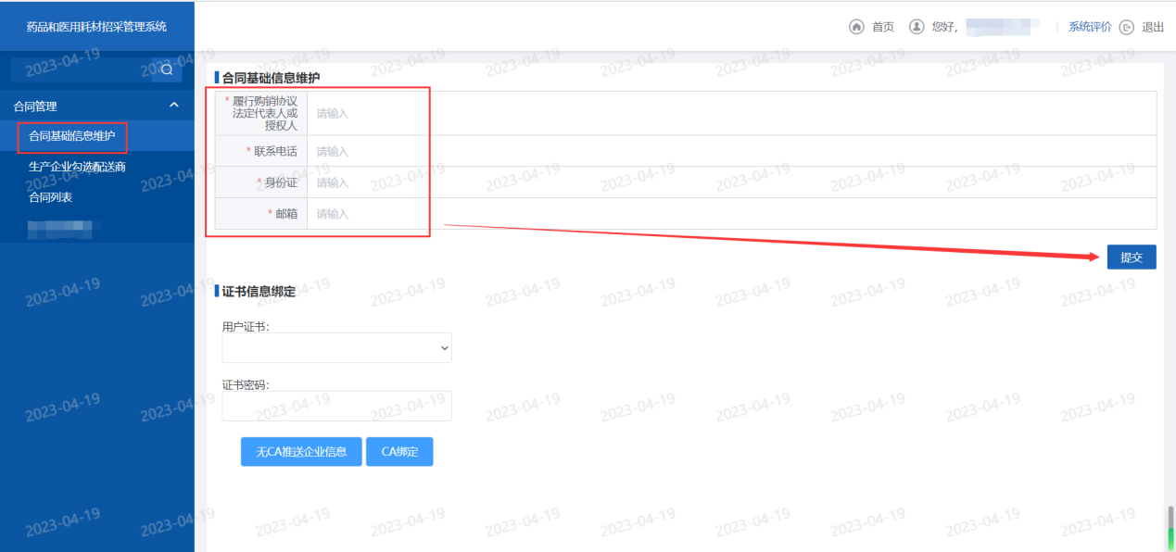

信息证书绑定
有CA的情况下，在合同基础信息维护页面，插入CA读取用户证书输入证书密码后，点击“CA绑定”按钮即可绑定成功；没有CA的情况下，在合同基础信息维护页面，点击“无CA推送企业信息”按钮即可。
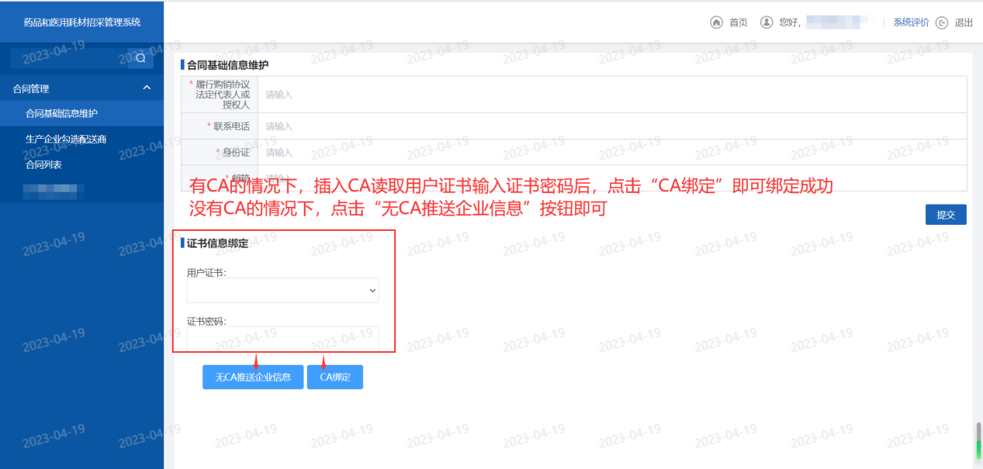

医疗机构勾选配送商
生产企业勾选完配送商之后医疗机构开始勾选配送商，打开医疗机构勾选配送商界面。
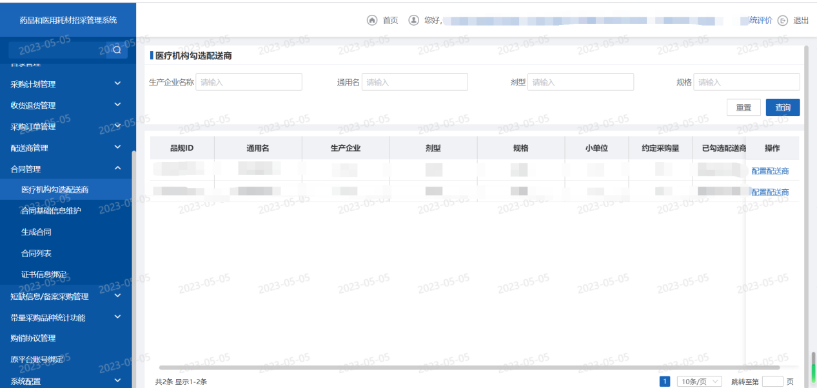
在医疗机构勾选配送商界面，点击“配置配送商”进行勾选。
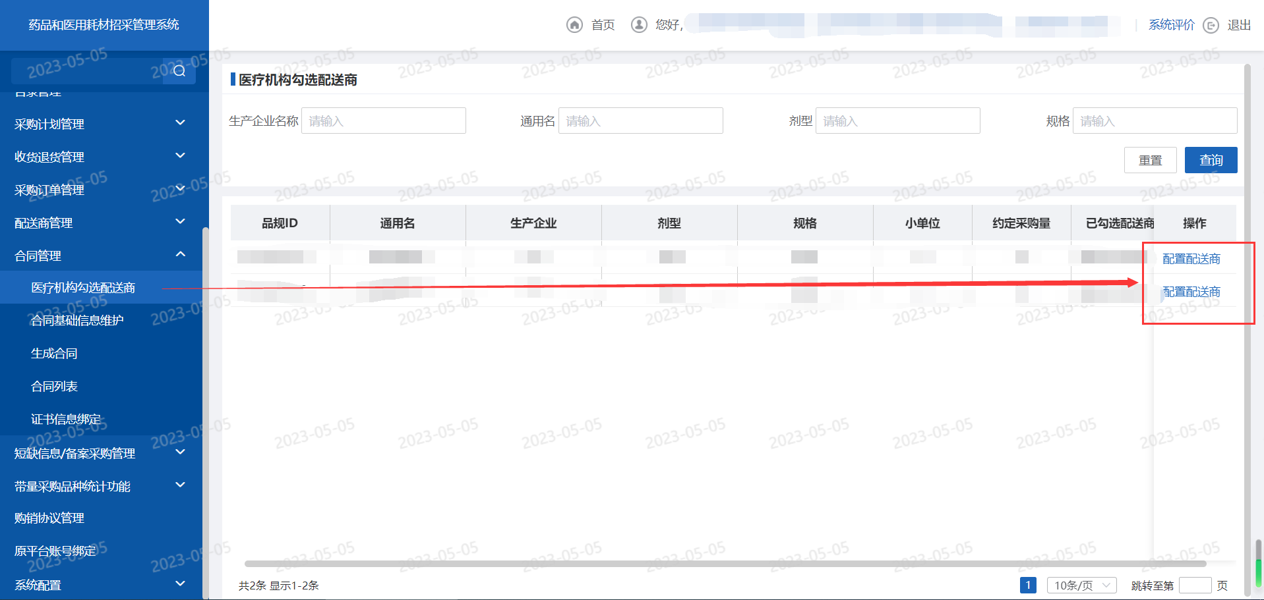
点击“保存勾选”即可勾选成功；点击“取消勾选”即可取消成功。
注：只可选一个配送商
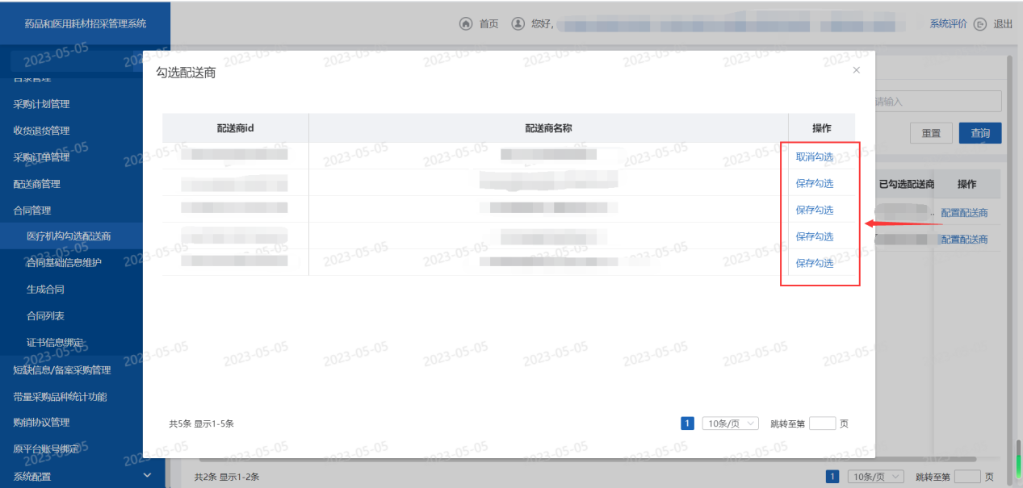

生成合同
医疗机构勾选完配送商之后，在生成合同界面点击“生成合同”后即可生成合同。
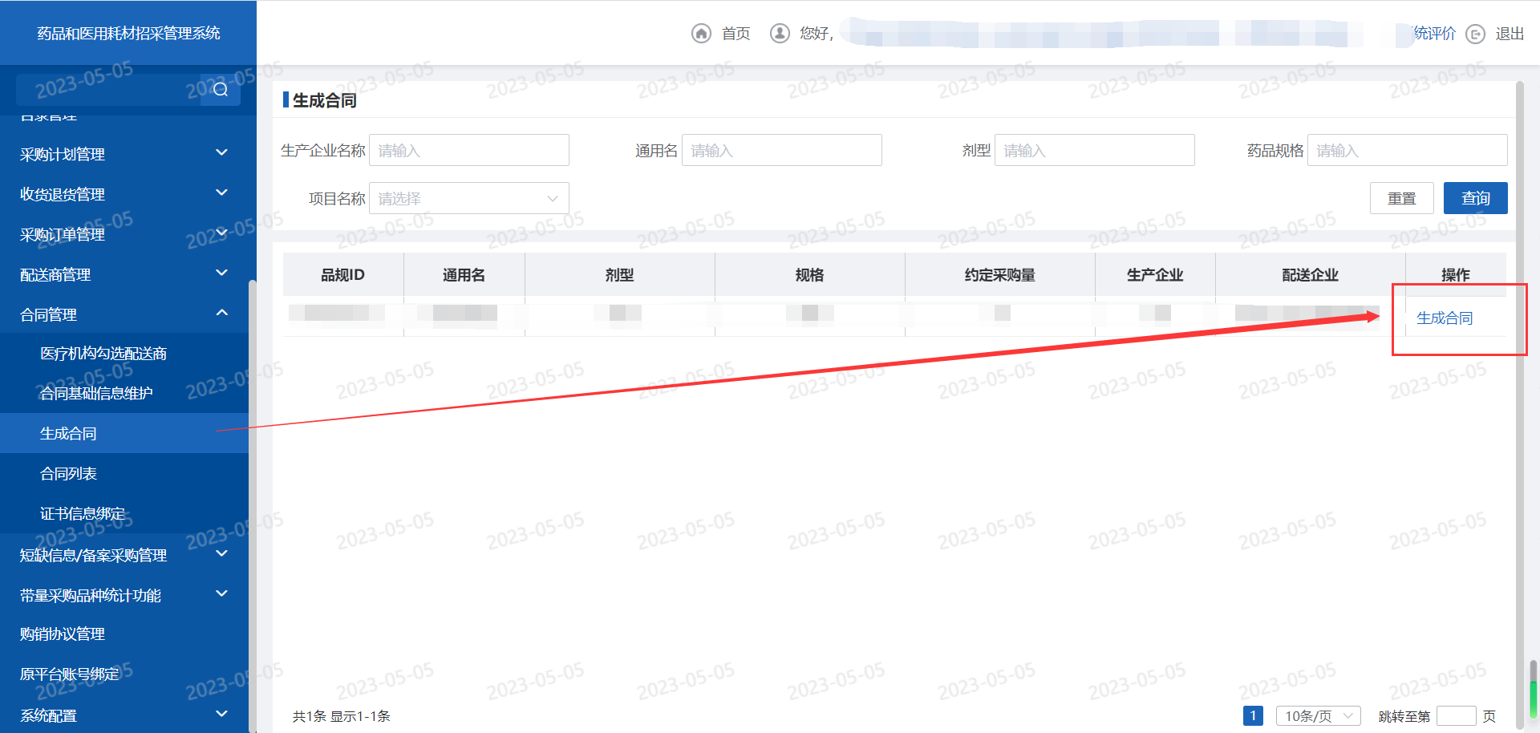

合同列表
医疗机构生成合同后，点击“推送”按钮即可把合同推送给生产企业和配送商，推送完成后三方进行签订合同。
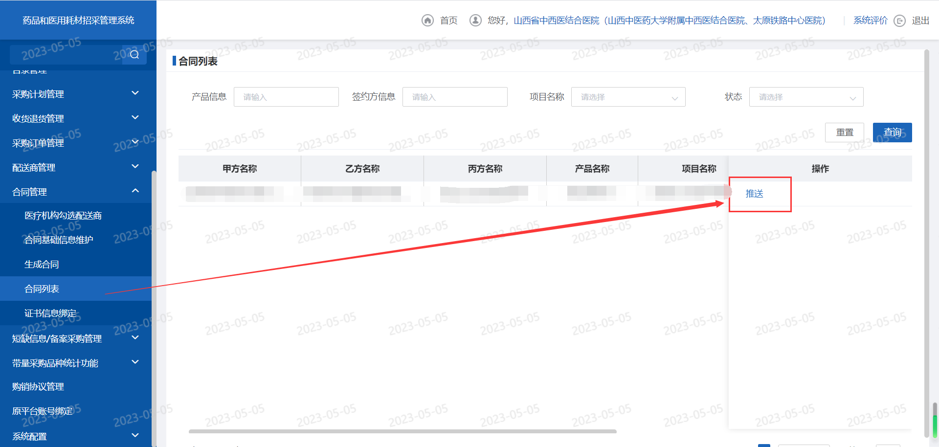
医疗机构推送完成后，三方各登录账号，在合同列表界面，点击“签订”插入数字证书进行签订合同操作。
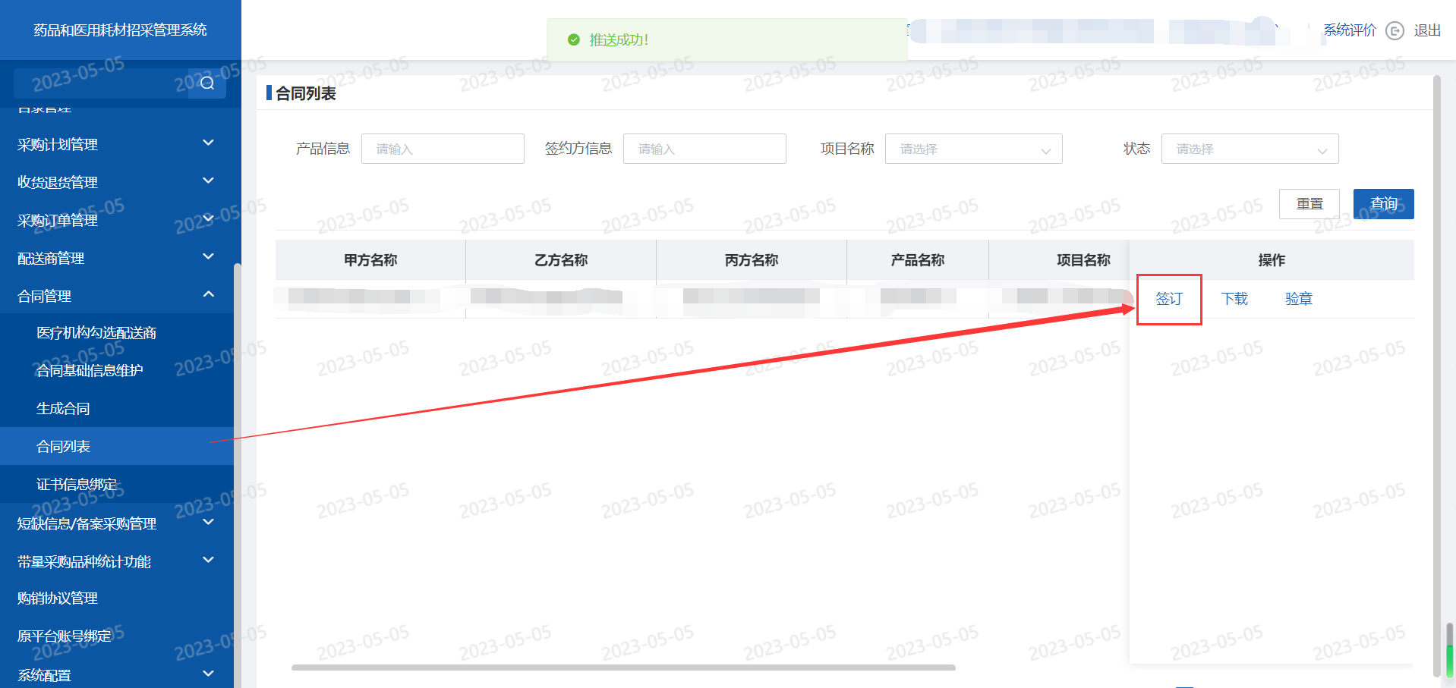
进入合同签章页面，需要数字证书CA登录并输入密码，进行加盖电子公章操作。
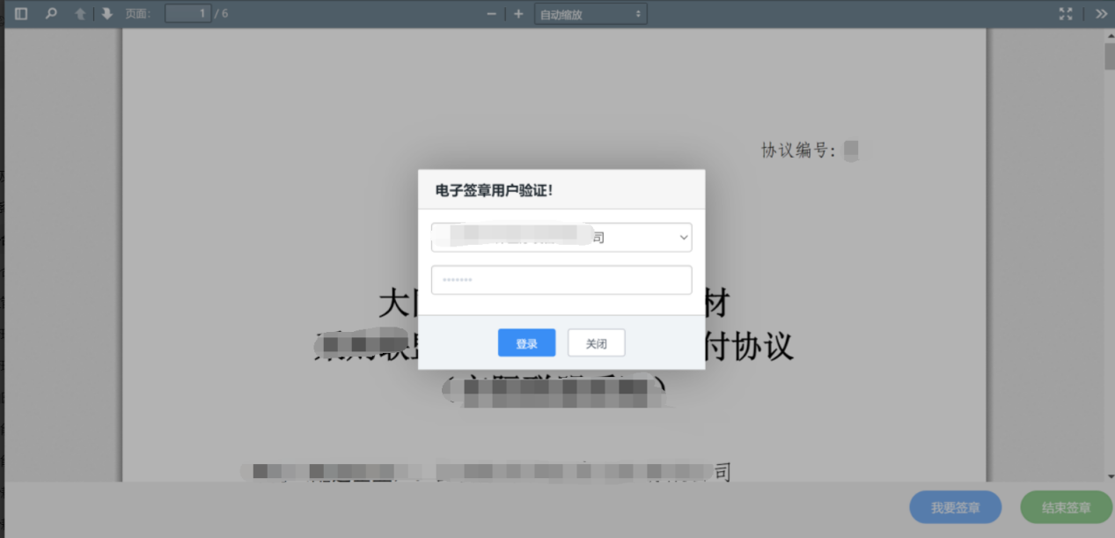
数字证书CA正常登录之后，进行加盖电子公章操作。
备注：必须依次点击我要签章——确认签章——结束签章。
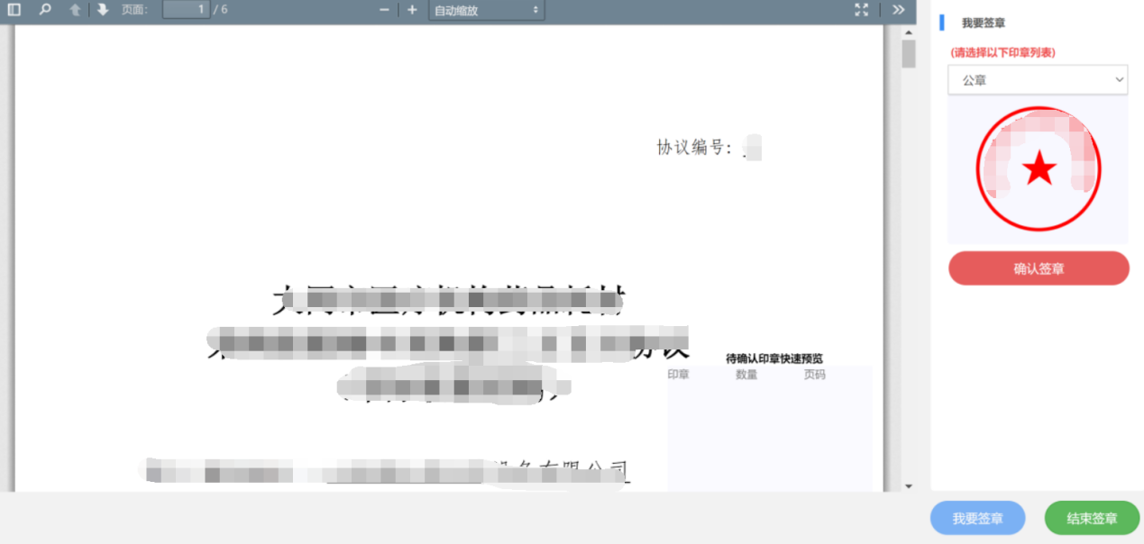
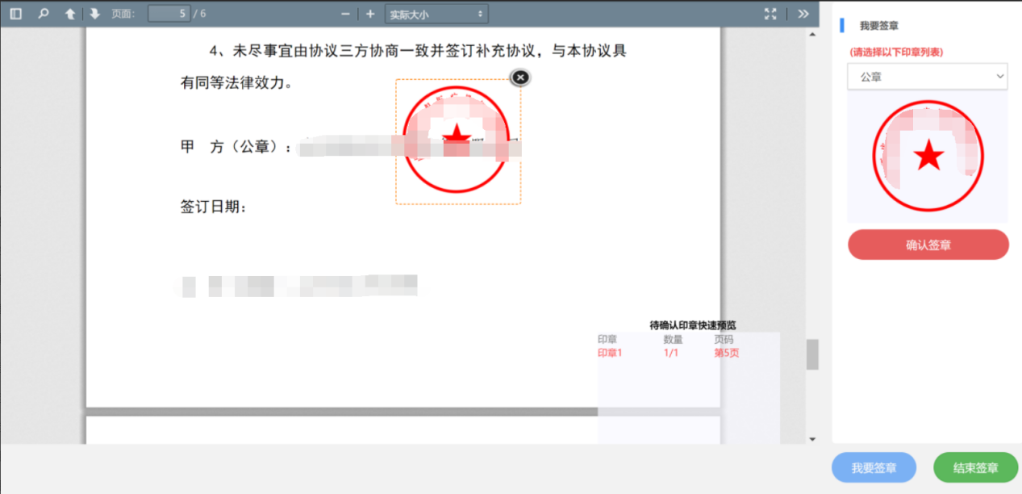
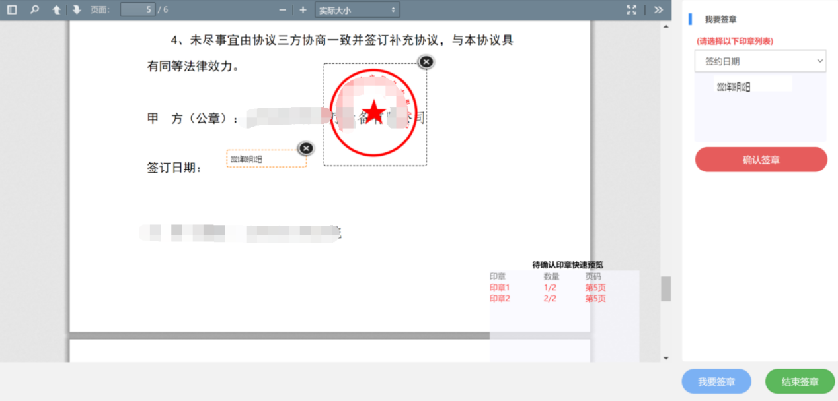
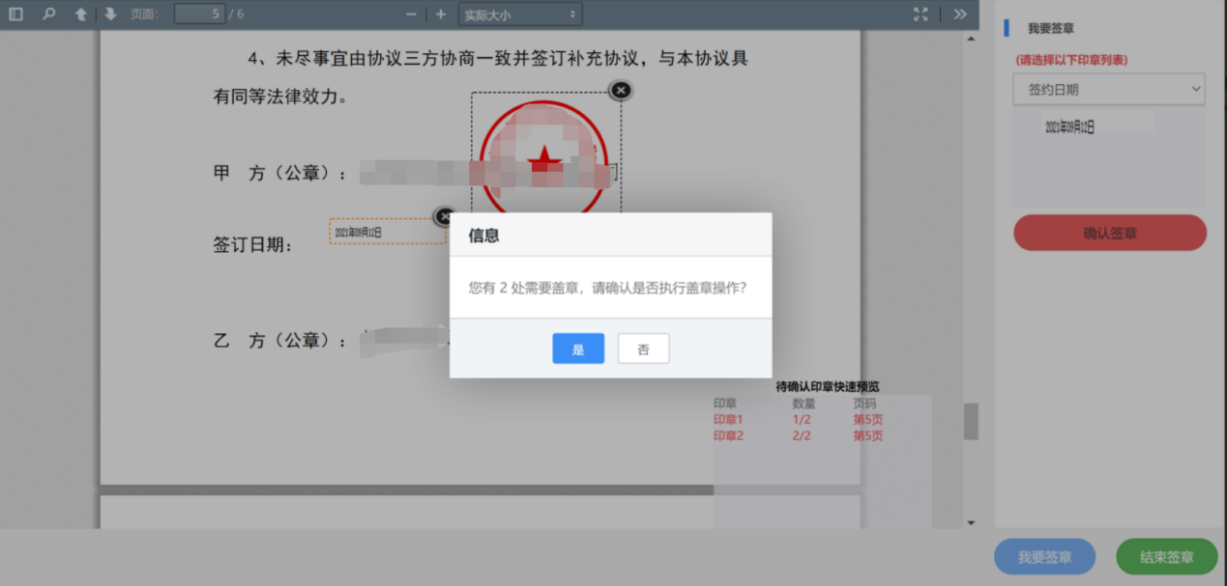
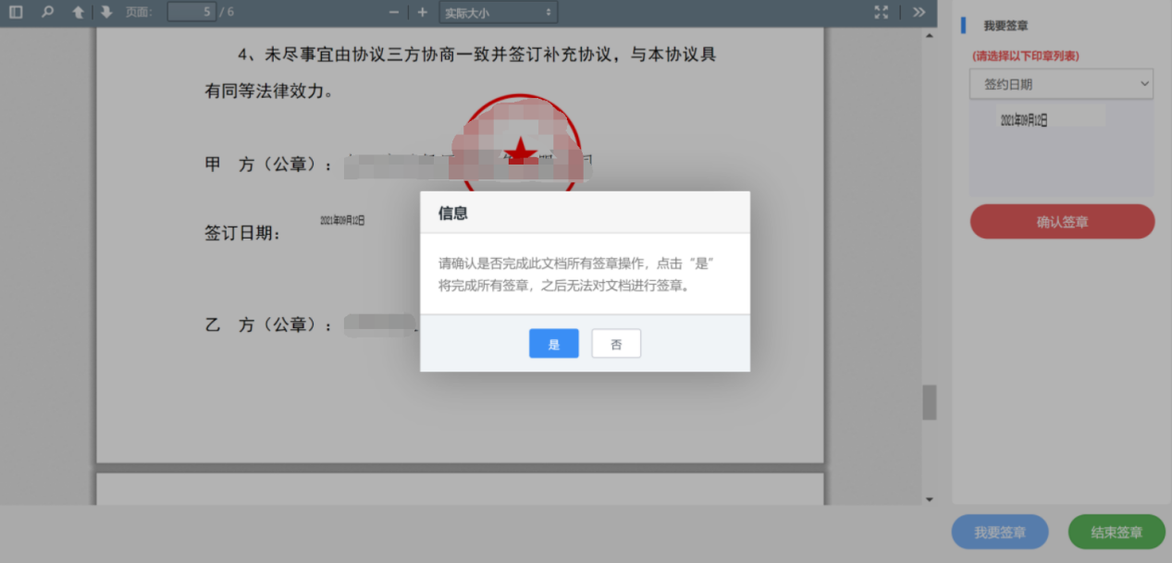
医疗机构可以验证公章的真伪，点击“验章”按钮，选择文件后可以验证该文件公章的真伪。
